《体育与健康》《素质拓展》课程重修方案
各学院：
为更好地完成新学期《体育与健康》《素质拓展》课程重修事宜，确保学生更好地完成学习任务，特制定此重修安排。
一、指导思想
以教育部《关于加强新时代高校“形势与政策”课建设的若干意见》为指导，结合酒泉职业技术学院关于补考、重修工作的指导意见，更好地完成新学期《体育与健康》《素质拓展》课程重修事宜，确保《体育与健康》《素质拓展》课在大学生思想政治教育中担负起应有的重要使命。
二、组织实施
《体育与健康》《素质拓展》课程的重修工作由体育与健康学院根据校教务处工作安排推进完成，由各二级学院传达实施，各部门协调配合完成课程重修工作。
三、具体要求
1.重修对象：2022年毕业且未通过《体育与健康》《素质拓展》课程考核的学生；
2.重修方式：“学习通”自学完成任务后，提交作业并完成考试；
3.考核点：“学习通”相关课程主题任务点完成情况，课后作业及完成情况；
4.成绩评定：“学习通”任务点完成及质量（40%）+章节测试（20%）+章节学习次数（10%）+作业（15%）+考试（15%），百分制考核；
5.负责教师：魏芳荷（体育与健康学院体育与健康课程）、张明全（体育与健康学院素质拓展课程）；
6.重修时间：3 月 22 日—4 月 17 日；考试时间：4 月 18 日—4 月 22 日。
四、注意事项
1.各二级学院与考核教师组织学生扫描下列二维码，进入“学习通”教学平台《体育与健康》《素质拓展》在线课程系统；  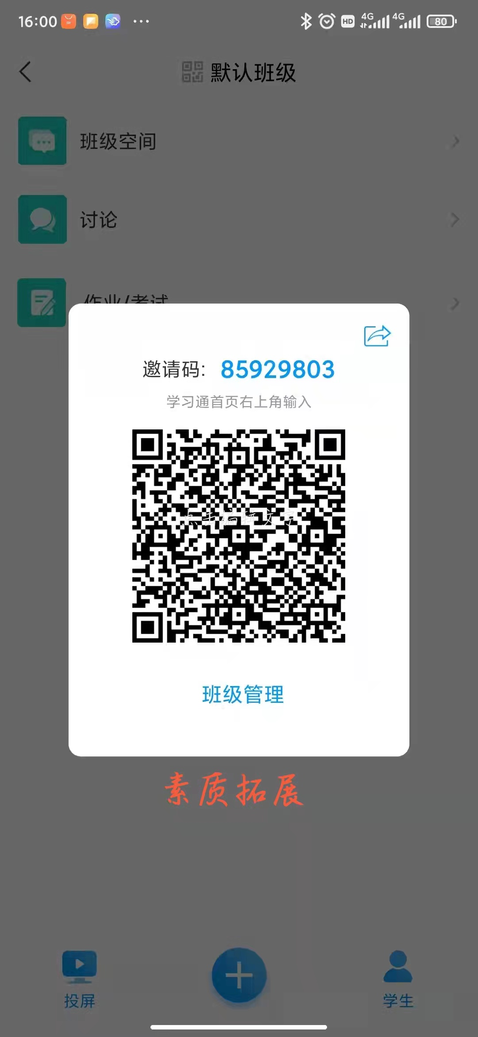

2.重修课程学生按照线上要求完成未通过学习任务的任务点；
3.重修课程学生联系考核教师商定实习等其他耽误考核情况的解决办法。

2022年3月21日
体育与健康学院

